ALLEGATO 5

Oggetto: Affidamento diretto del Noleggio a caldo di Piattaforma Elevatrice autocarrata “Italmec 60” e “Cela40” con operatore per l’attività di indagini per la vulnerabilità sismica della copertura della tribuna del Velodromo Paolo Borsellino

Il sottoscritto

Nato a Prov. il
.

In qualità di (carica sociale)

dell’ Operatore

economico

residente in a

si impegna a sottoscrivere le clausole di seguito riportate e previste dall’Intesa per “La legalità e la prevenzione dei tentativi di infiltrazione criminale” sottoscritta in data 28/12/2018 fra la Prefettura di Palermo e il Comune di Palermo:
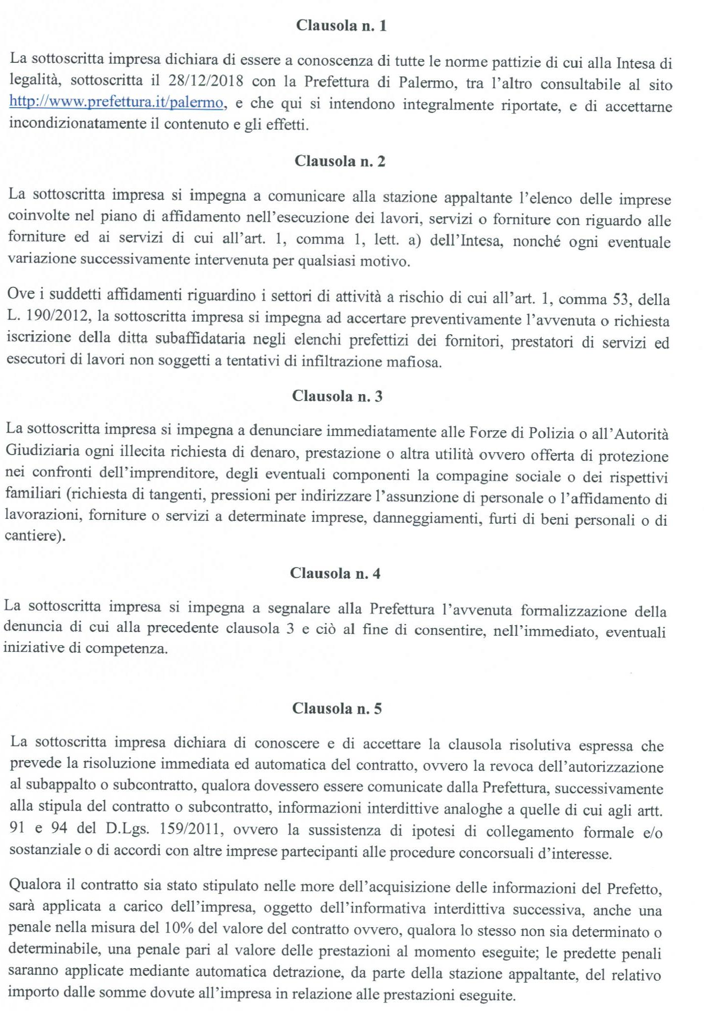
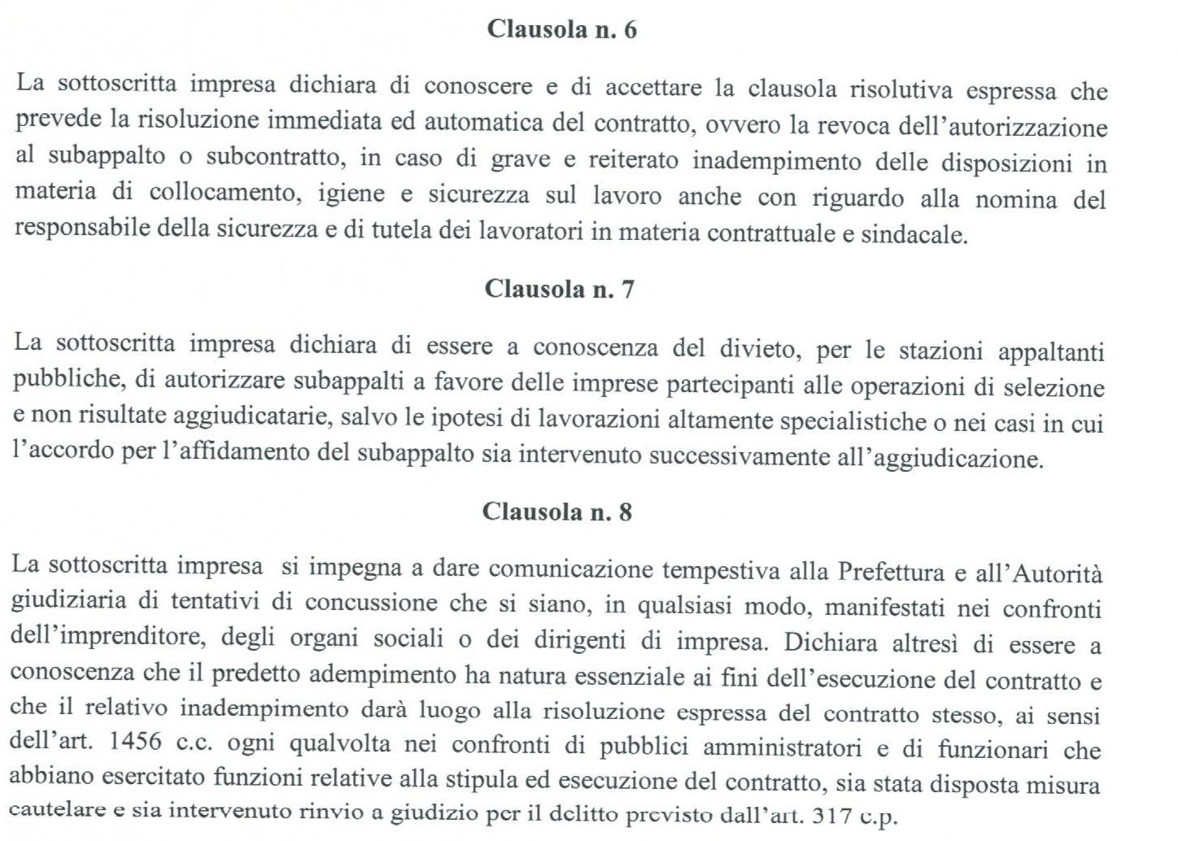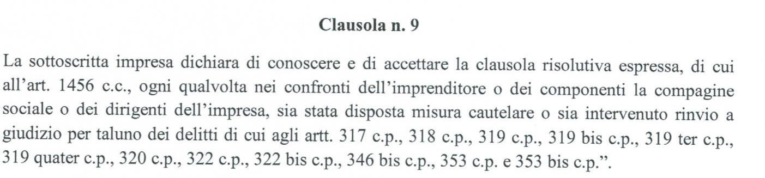

Data

Il Legale Rappresentante

